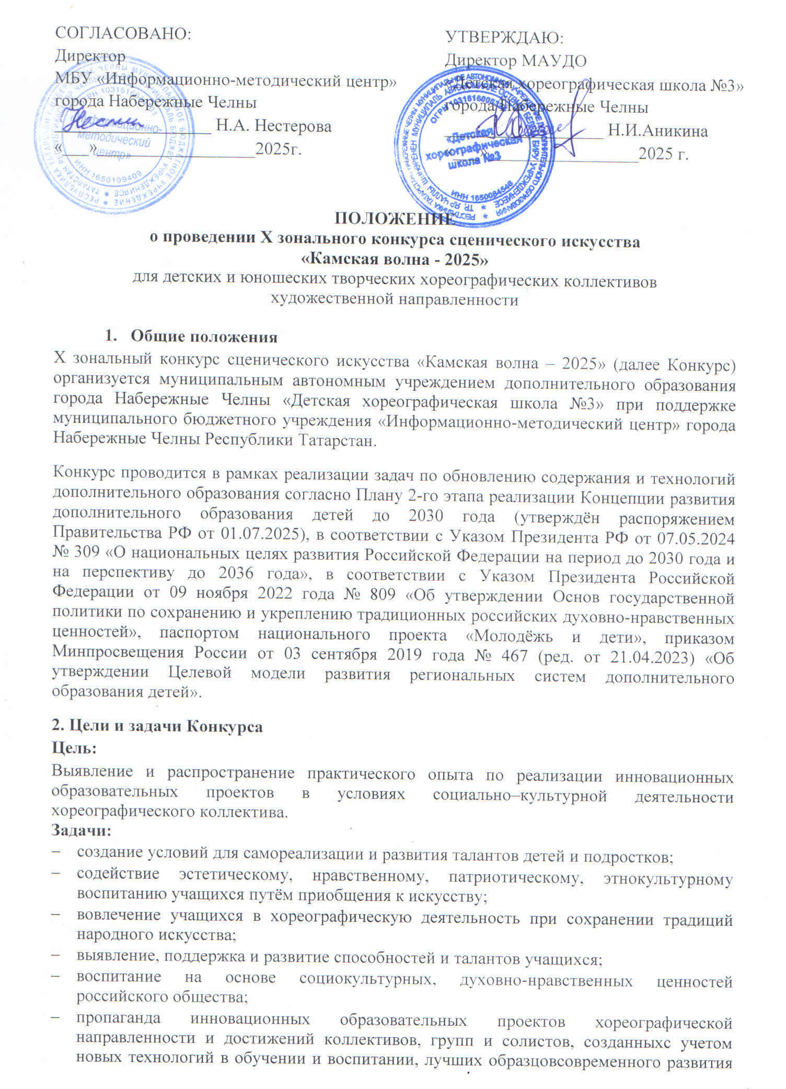хореографического искусства и отечественного образования в сфере культуры и искусства;
- создание условий для повышения профессиональных компетенций, профессионального развития и самореализации педагогов дополнительного образования через презентацию лучших хореографических проектов.

- Содержание
На Конкурс принимаются работы
По номинациям:
- Мюзикл (музыкальный спектакль или законченный отрывок из спектакля, продолжительностью 10-15 мин);
- Фольклор (национальные праздники, обряды, композиции продолжительностью 10-15 мин);
- Хореографический спектакль;
- Танцевальное шоу;
- Танцевальный видеоклип.

По групповым категориям:
- малые группы (3-7 человек);
- формейшен (8-24 человек);
- продакшн (более 24 человек).

По возрастным группам:
- дети до 8 лет;
- младшая группа от 9-12 лет;
- средняя группа от 13-15 лет;
- старшая группа от 16-18 лет;
- смешанная группа.

4. Условия проведения Конкурса
Участие в Конкурсе бесплатное
Дата проведения: 03.11.2025 – 25.12.2025 г.
Форма заявки: Приложение 1
Сроки и условия подачи заявок: заявки принимаются до 03.12.2025 г. по электронной почте Е-mail: dshx3_chelny@mail.ru
Размещение результатов Конкурса на сайте МАУДО «Детская хореографическая школа №3» https://edu.tatar.ru/n_chelny/page1581.htm/page4362999.htm

5. Участники Конкурса
К участию в Конкурсе приглашаются детские и юношеские творческие хореографические коллективы (возраст учащихся от 5 до 17 лет).

6. Фома участия
Участники высылают видеоматериал своей конкурсной работы в формате mp4 или avi (ссылки не принимаются).
К участию в Конкурсе допускаются работы:
- хронометраж – 10-15 минут
- срок съёмок видео – не старше 2 лет
- сданные в установленные сроки, не содержащие элементов монтажа, сделанные на сцене при общем свете без применения дополнительных световых эффектов.
Видео низкого качества просматриваться не будут.
Каждый коллектив имеет право участвовать в нескольких номинациях.
На каждый хореографический проект должна быть дана отдельная заявка.

7. Критерии оценки и подведение итогов
Конкурсные выступления участников оцениваются жюри, в состав которого входят профессиональные хореографы, а также опытные педагоги города и ДХШ №3.
Критерии оценки:
- Техническое мастерство (соответственно номинации);
- Артистизм;
- Соответствие выразительности средств художественного оформления спектакля режиссерскому замыслу;
- Соответствие репертуара возрастным особенностям исполнителей.
Межгороду Дипломы Лауреатов (1-3 места) и Дипломантов (1-3 степени) конкурса будут отправлены в электронном виде по указанным в заявке адресам.

- Координатор Конкурса:
Файзуллина Наталья Николаевна, заведующий отделом МАУДО «Детская хореографическая школа № 3», телефон 8(8552)57-01-58, 8-906-330-94-72

Приложение 1

Заявка
на X зональный конкурс сценического искусства
«Камская волна - 2025»

Город, район
Направляющая организация (название согласно Уставу)
Название коллектива
ФИО (полностью) руководителя, концертмейстера, педагога
Репертуар (название постановки) и длительность
Номинация
Групповая категория участников
Возрастная группа
Контактный телефон для быстрой связи (руководителя) и e-mail.
Дополнительная информация

